**Информация к проекту решения по заявлению:**

**1.12 Полончук А. Н.**

**Земельный участок:**

кадастровый номер **54:35:041175:126**;

местоположение:Новосибирская область, г Новосибирск, **Калининский район**, ул Фадеева;

площадь 3358 кв.м.;(планшет 8479, 8480).

**Зонирование:** Зона застройки жилыми домами смешанной этажности (Ж-1), Подзона застройки жилыми домами смешанной этажности различной плотности застройки (Ж-1.1)

**Заявленные требования:** *для стоянки, в части уменьшения минимального процента застройки в границах земельного участка с 25 % до 6 %*

**Обоснование согласно заявлению:** *в связи с тем, что инженерно-геологические характеристики земельного участка, наличие охранной зоны инженерных сетей являются неблагоприятными для застройки*

**Планируется: приведение в соответствие фактического процента застройки земельного участка в соответствии с Правилами землепользования и застройки города Новосибирска**

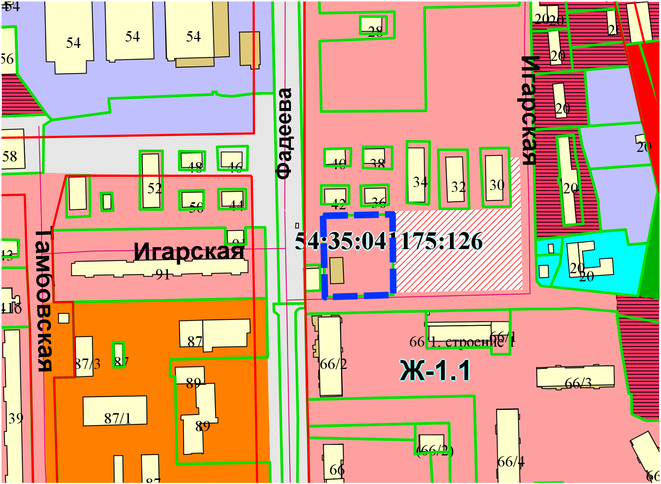

Приложения к заявлению: